介護予防元気度アップ対象事業
第13回
イルミネーションINきよしき


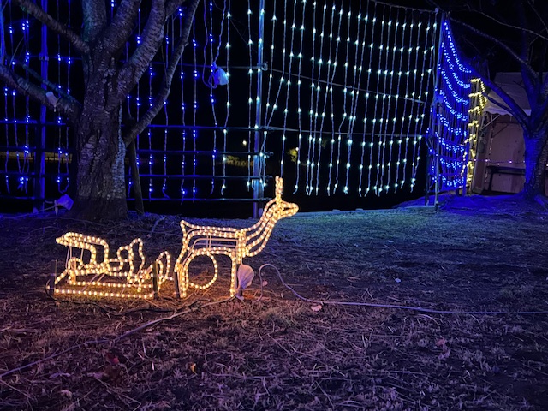



日時 令和7年12月14日（日）16時～
場所 入来麓郵便局前広場





☆「おもいやりライト運動」同時開催
☆もちつきをします！
☆ぜんざいのふるまい（先着50食程度）

☆カウントダウン 点灯する瞬間を楽しみましょう
☆ビンゴゲーム 賞品が当たります！

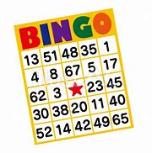
お車でお越しの際は麓郵便局隣の空き地
（吉永クリニック跡地）をご利用ください


お待ちしております

お問い合わせ先 清色地区コミュニティ協議会 ４４－４２２2

